UNIDAD DE ACCESO A LA INFORMACIÓN PÚBLICA, San Salvador, a las catorce horas y quince minutos del día diecinueve de junio de dos mil veintitrés.

El día ocho de junio de dos mil veintitrés a las ocho horas con veinticuatro minutos, se recibió la solicitud de Informacion vía correo electrónico.
Solicitud con número de Referencia asignado por esta Unidad; MP1108062023. en la que requiere:

“Ser reincorporada a las Becas del INABVE”.

TRAMITACIÓN
I. La Ley de Acceso a la Información Pública (LAIP) en el artículo 70 faculta al Oficial de Informacion a la transmisión de la solicitud de Información a la unidad correspondiente, así como el artículo 66 establece que cualquier persona o su representante pueden presentar ante el Oficial de Información una solicitud de información en forma escrita, verbal, electrónica o por cualquier otro medio idóneo, de forma libre o en los formularios que apruebe el Instituto. Asimismo, la Ley establece los mecanismos y garantías para el ejercicio del derecho de acceso a la información pública, y el derecho a la protección a los datos personales en poder de los entes obligados.
II. La interpretación y aplicación de la LAIP se basa en los principios establecidos en la misma; para el caso el de máxima publicidad, el cual hace referencia a que la información en poder de los entes obligados es pública y su difusión irrestricta, salvo las excepciones expresamente establecidas por la Ley.
III. La LAIP define en su Art. 6 letra “c” la información pública la cual es aquella en poder de los entes obligados contenida en documentos, archivos, datos, bases de datos, comunicaciones y todo tipo de registros que documenten el ejercicio de sus facultades o actividades, que consten en cualquier medio, ya sea impreso, óptico o electrónico, independientemente de su fuente, fecha de elaboración, y que no sea confidencial. Dicha información podrá haber sido generada, obtenida, transformada o conservada por éstos a cualquier título.
IV. Procedí a recopilar la información solicitada, al Departamento de Programas Educativos, mediante memorándum INABVE/UAIP/21/2023. Dirigido al jefe del Departamento, Con asunto; Solicitud de respuesta de Carta de Beneficiaria de Beca con el INABVE. Como Oficial de Información y con base al artículo 50 de la Ley de Acceso a la Informacion Pública en los literales b, c, y d sobre las funciones del Oficial de Información así mismo como establece el artículo 70 de la LAIP.
Unidad Administrativa que posteriormente remitió explicación por medio de memorándum de forma física a esta Unidad, REF. INABVE/DPED/46/2023, recibido el día dieciséis de junio de 2023 de fecha quince de junio del presente año, remitido por el jefe del Departamento de Programas Educativos. Con asunto: respuesta a memorándum INABVE/UAIP/21/2023. de fecha quince de junio de 2023.
Ante la solicitud de Informacion transmitida por la UAIP, la respuesta emitida por el Departamento de Programas Educativos es la siguiente:
“Con el fin de dar cumplimiento al artículo 71 de la Ley de Acceso a la Informacion Pública tengo bien informarle que se ha verificado en nuestro Sistema que la Señorita Mélida Beatriz de Paz Vásquez, en efecto fue parte de nuestro programa ingresando en el año 2019 y por motivos de inactividad se dio de baja por Acuerdo de Junta Directiva 10.4.1; razón por la cual y en base al artículo 24 de la Ley de Acceso a la Información Pública procederemos como Departamento de Programas Educativos a dar Respuesta por los medios proporcionados por la solicitante”.
Vista la solicitud de información y tramitada, con base al Art. 70, 66 y 71 de la Ley de Acceso a la Información Pública y Art. 54 del Reglamento de la Ley, el suscrito Oficial de Información RESUELVE:

ENTREGUESE; al ciudadano la respuesta a información solicitada.

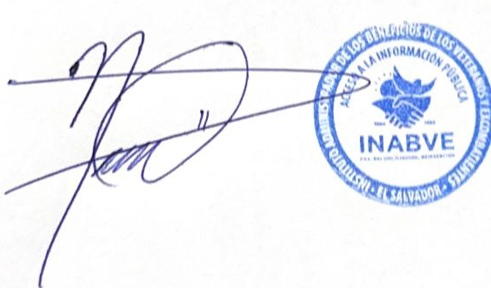
Licenciado. Noé Isaí Rivas Hernández
Oficial de Información
INABVE

